风向标智能家居大赛 —— 主菜单的功能实现
- 界面截图如下：
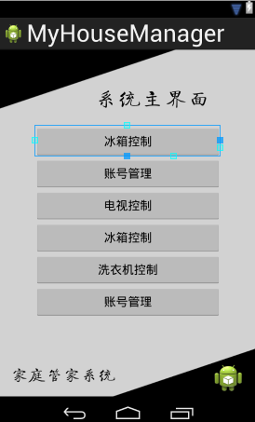

备注：主菜单上的文字可能是显示问题，如果再编写好相关代码进入主菜单的调试测试过程中文字仍有问题、请和我联系。

主菜单应该包含6个按钮：空调控制、冰箱控制、电视控制、洗衣机控制、灯控制和账户管理，其中账号管理可以实现用户名密码修改功能，其余按钮按钮中仅冰箱控制实现跳转功能。

- 控件命名如下：（参见strings.xml）
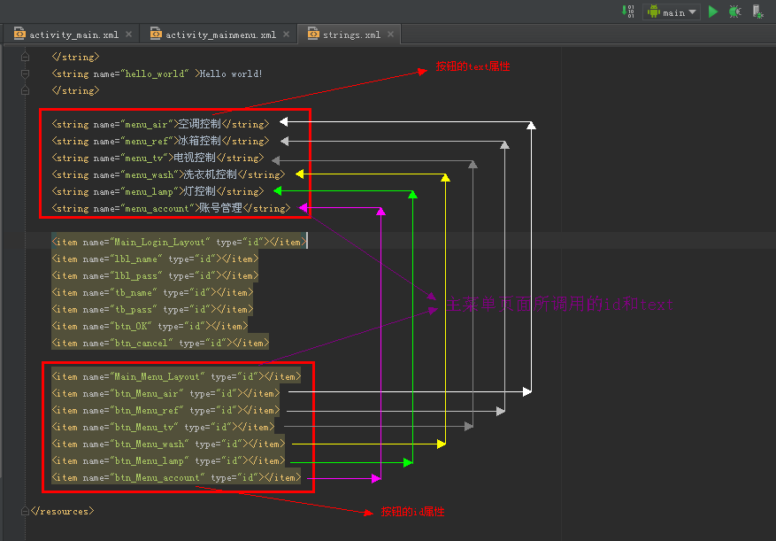

- 功能要求：
  - 实现账号管理：
单击帐号管理，弹出修改用户名和密码的窗口，并可以完成对用户名密码的修改功能（此功能建立在20131021之上，参考登录功能的实现完成用户名密码修改的相关功能）。
  - 实现空调控制按钮：
完成空调控制按钮，实现activity_air.xml的跳转功能。
- 任务时间：
任务开始时间：2013-10-22
任务结束时间：2013-10-23

